Лабораторная работа 3
Планирование локальной сети организации
Ромицына Анасасия Романовна
Содержание

1 Цель работы
Познакомиться с принципами планирования локальной сети организации

2 Выполнение лабораторной работы
Повторяем схемы из лабораторной работы(рис. 1).
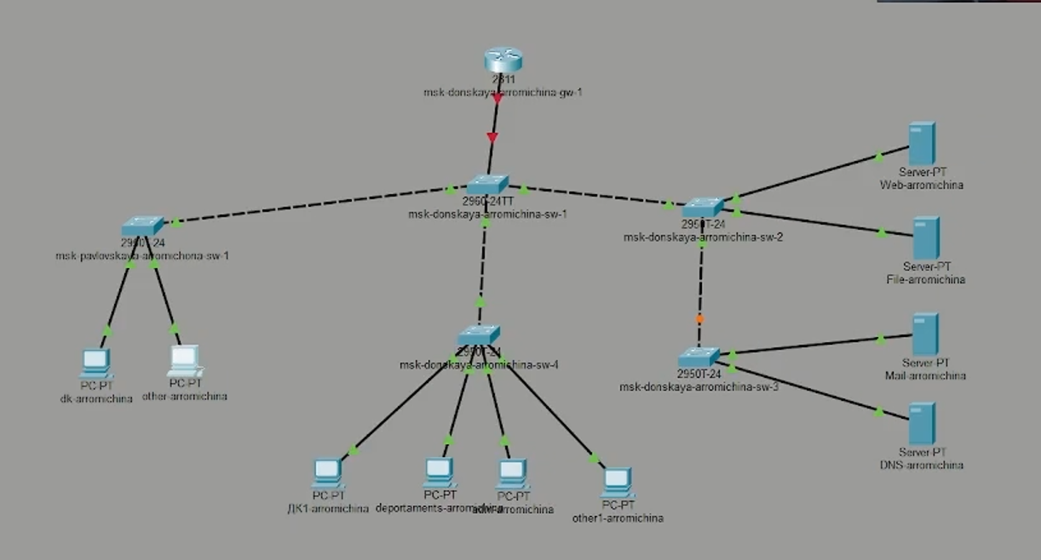
Рис. 1: Рабочая область
Начальная настройка msk-donskaya-arromichina-sw-1(рис. 2).
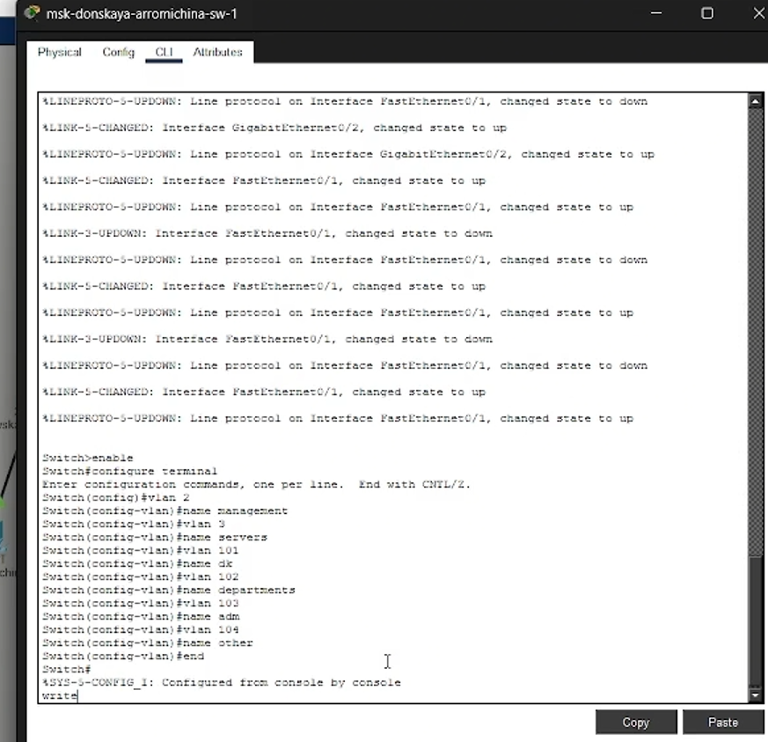
Рис. 2: Настройка msk-donskaya-arromichina-sw-1
Начальная настройка msk-donskaya-arromichina-sw-2(рис. 3).
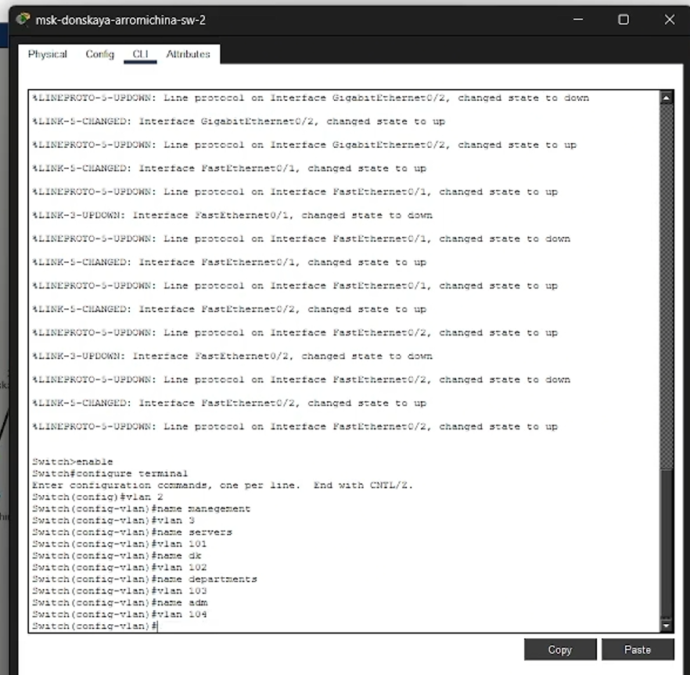
Рис. 3: Настройка msk-donskaya-arromichina-sw-2
Начальная настройка msk-donskaya-arromichina-sw-4(рис. 4).
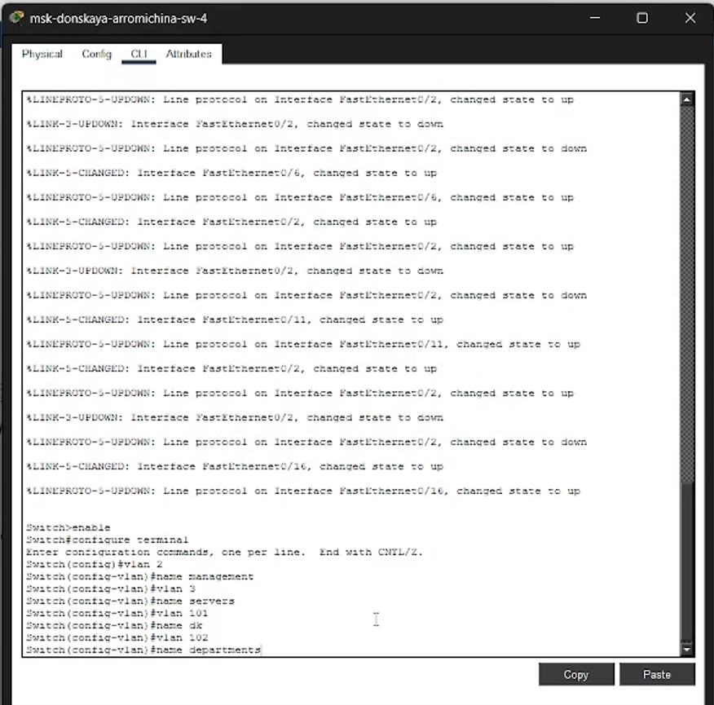
Рис. 4: Настройка msk-donskaya-arromichina-sw-4
Начальная настройка msk-donskaya-arromichina-sw-3(рис. 5).
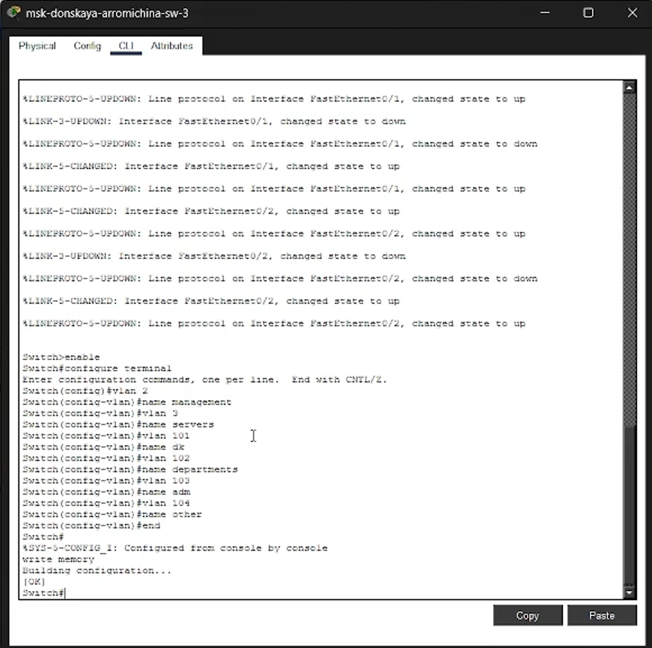
Рис. 5: Настройка msk-donskaya-arromichina-sw-3
Настройка msk-donskaya-arromichina-sw-1(рис. 6).
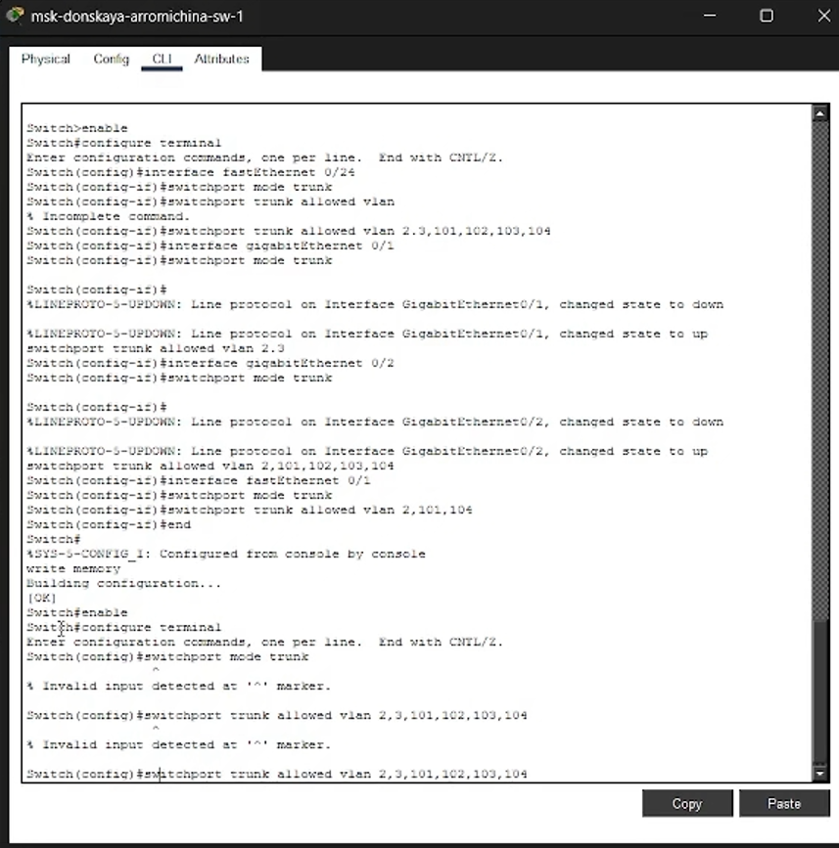
Рис. 6: msk-donskaya-arromichina-sw-1
Начальная настройка msk-donskaya-arromichina-sw-3(рис. 7).
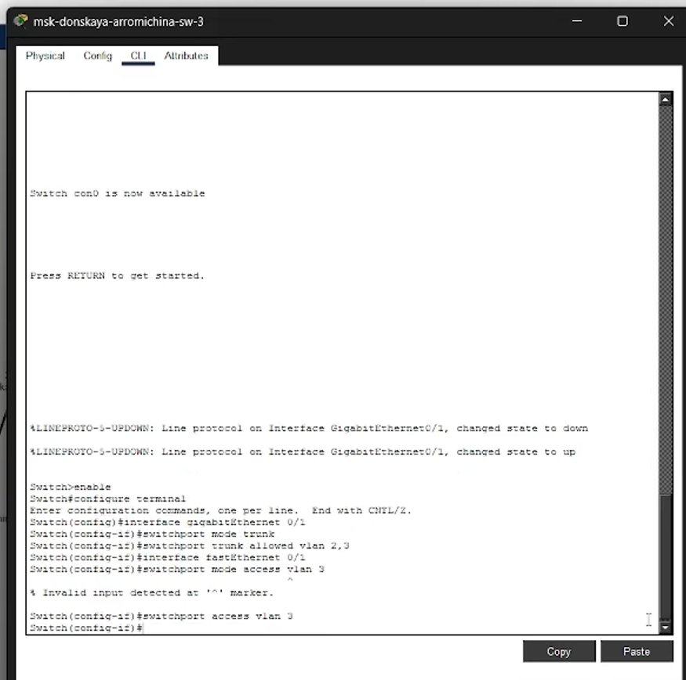
Рис. 7: Настройка msk-donskaya-arromichina-sw-3
Настройка msk-donskaya-arromichina-sw-4(рис. 8).
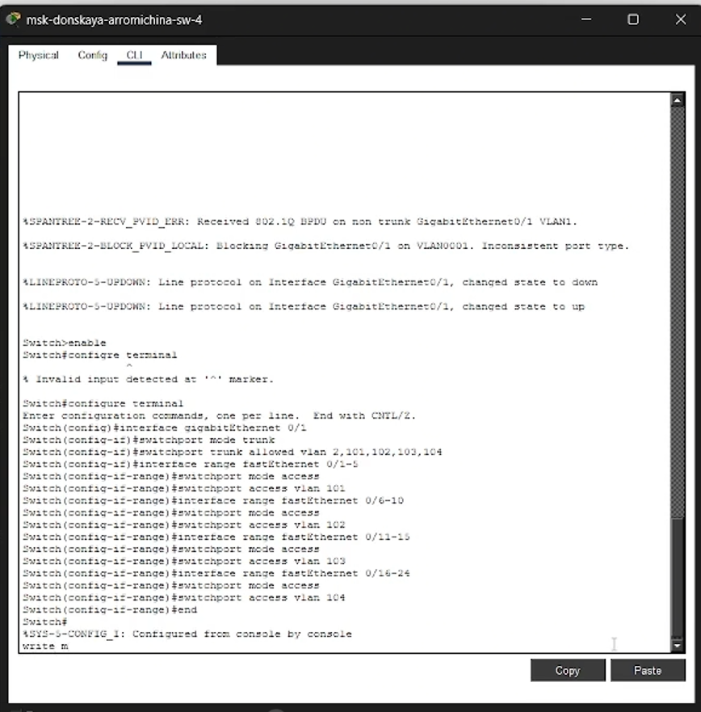
Рис. 8: Настройка msk-donskaya-arromichina-sw-4
Настройка msk-donskaya-arromichina-sw-1(рис. 9).
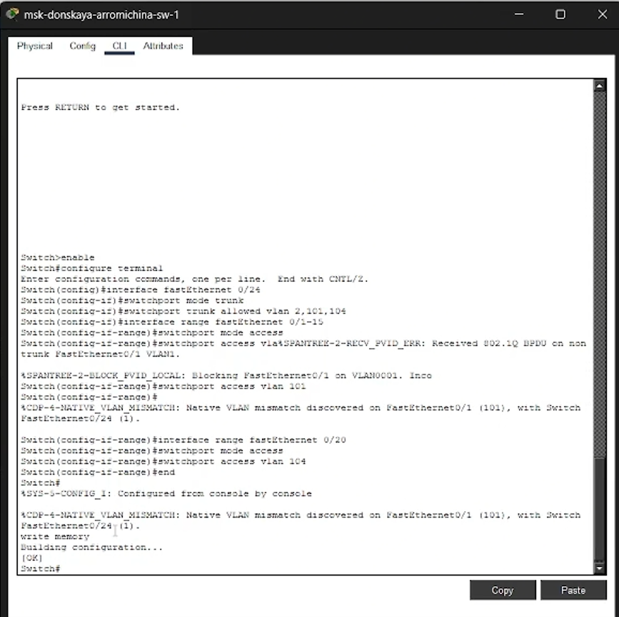
Рис. 9: Настройка msk-donskaya-arromichina-sw-1
настройка msk-donskaya-arromichina-gw-1(рис. 10).
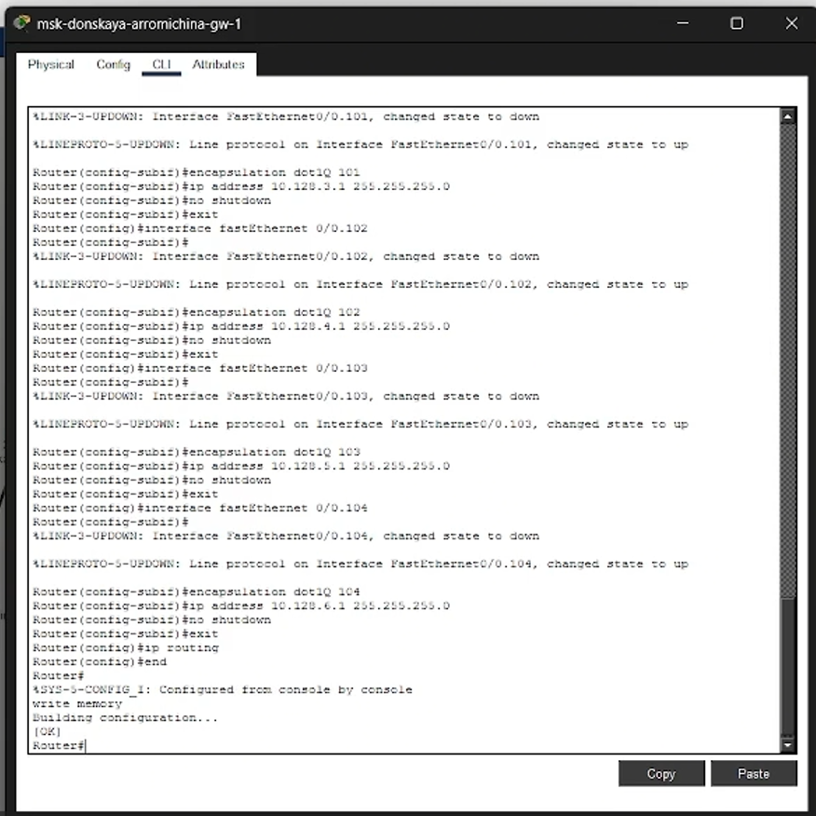
Рис. 10: Настройка msk-donskaya-arromichina-gw-1
настройка web-arromichina 10.128.0.0.16 (рис. 11).
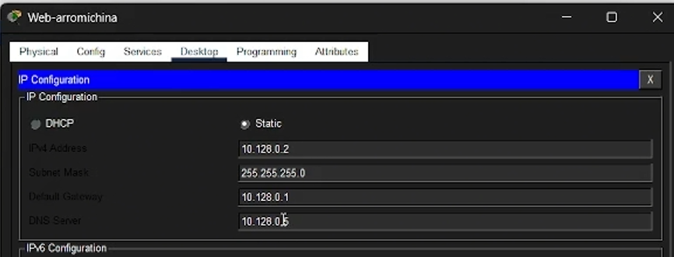
Рис. 11: Настройка web-arromichina 10.128.0.0.16
Настройка file-arromichina 10.128.0.0.16 (рис. 12).
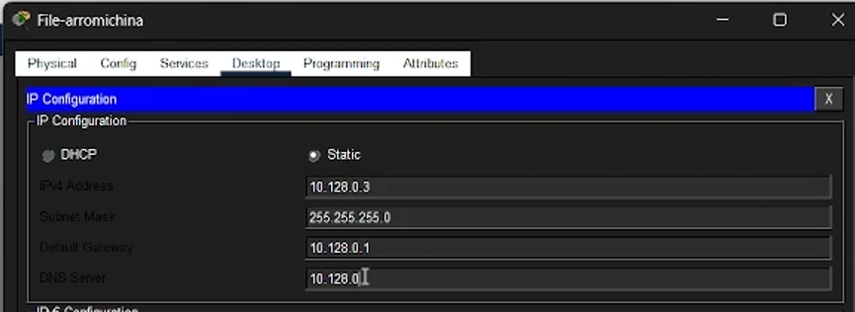
Рис. 12: Настройка file-arromichina 10.128.0.0.16
Настройка mail-arromichina 10.128.0.0.16 (рис. 13).
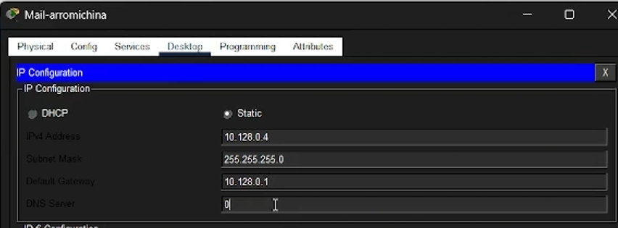
Рис. 13: Настройка mail-arromichina 10.128.0.0.16
Настройка дк1-arromichina 10.128.0.0.16 (рис. 14).
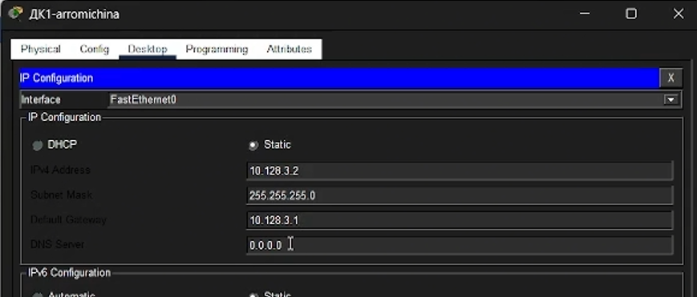
Рис. 14: Настройка дк1-arromichina 10.128.0.0.16
Настройка дк-arromichina 10.128.0.0.16 (рис. 15).
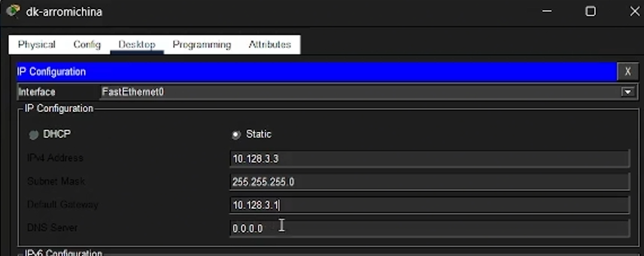
Рис. 15: Настройка дк-arromichina 10.128.0.0.16
Настройка deportaments-arromichina 10.128.0.0.16 (рис. 16).
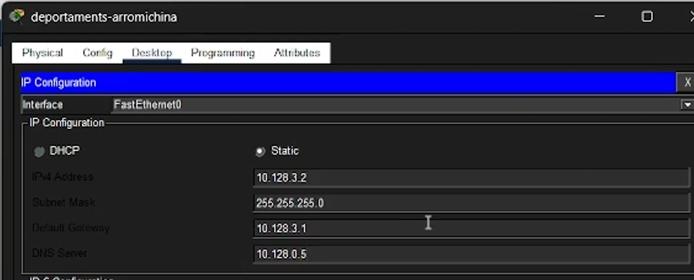
Рис. 16: Настройка deportaments-arromichina 10.128.0.0.16
Настройка adm-arromichina 10.128.0.0.16 (рис. 17).
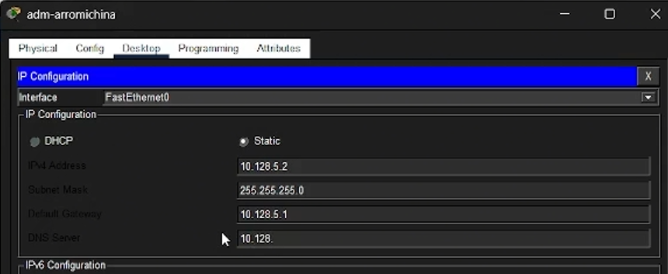
Рис. 17: Настройка adm-arromichina 10.128.0.0.16
Настройка other-arromichina 10.128.0.0.16 (рис. 18).
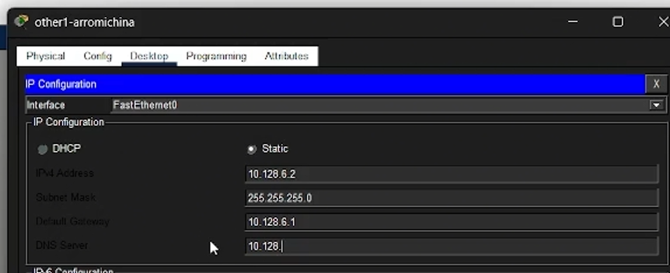
Рис. 18: Настройка other-arromichina 10.128.0.0.16
настройка dk-arromichina 10.128.0.0.16 (рис. 19).
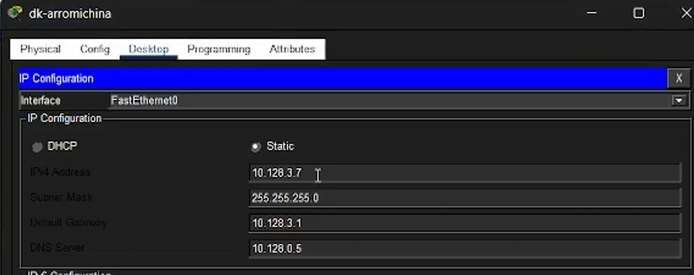
Рис. 19: Настройка dr-arromichina 10.128.0.0.16
Настройка other-arromichina 10.128.0.0.16 (рис. 20).
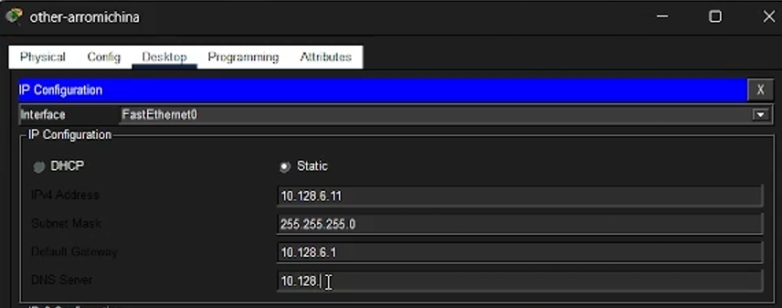
Рис. 20: Настройка other-arromichina 10.128.0.0.16
Настройка dns-arromichina 10.128.0.0.16 (рис. 21).
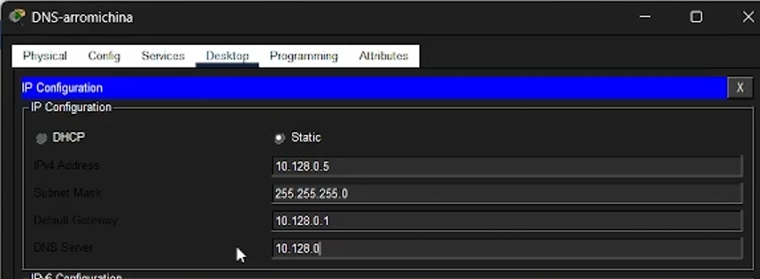
Рис. 21: Настройка dns-arromichina 10.128.0.0.16
Настроили все, зпускаем на проверку (рис. 22).
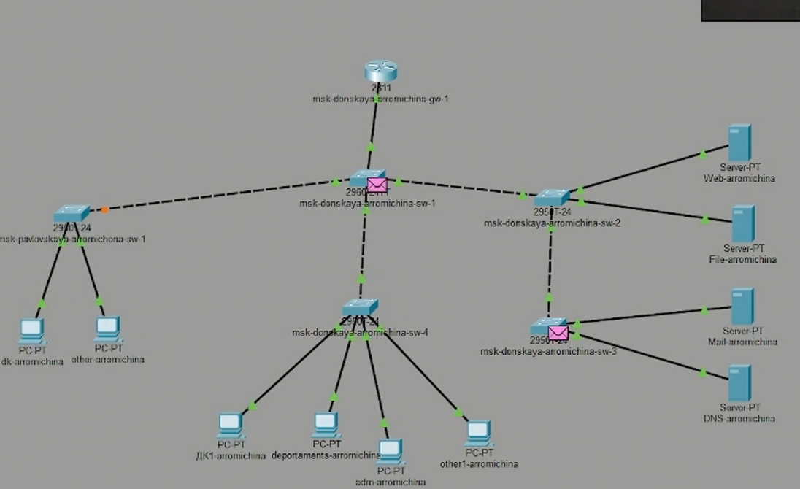
Рис. 22: Запускаем
Настройка msk-donskaya-arromichina-gw-1 (рис. 23).
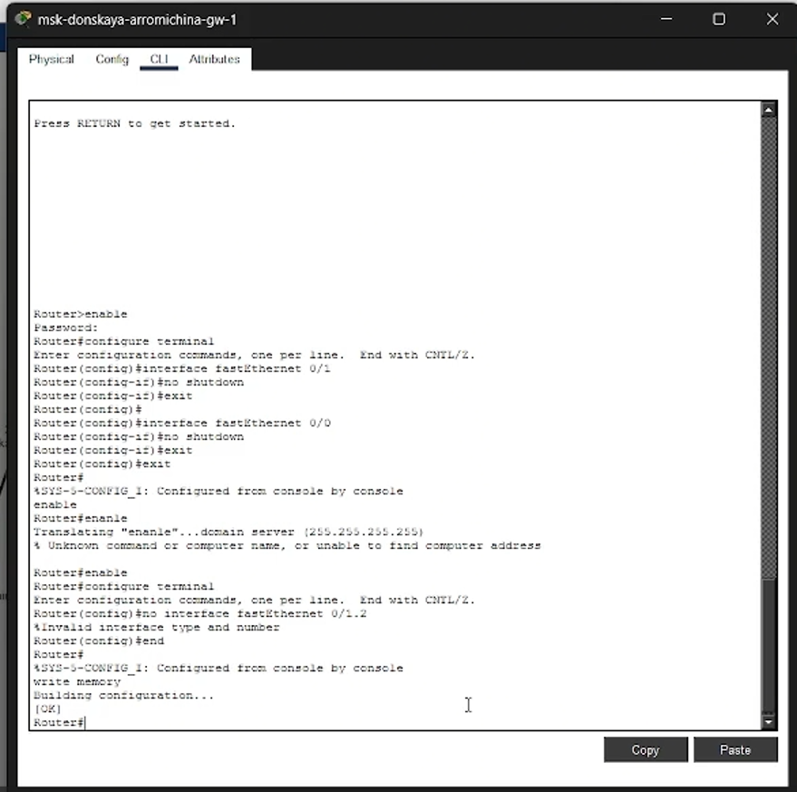
Рис. 23: настройка msk-donskaya-arromichina-gw-1
Настройка file-arromichina 172.16.0.3 (рис. 24).
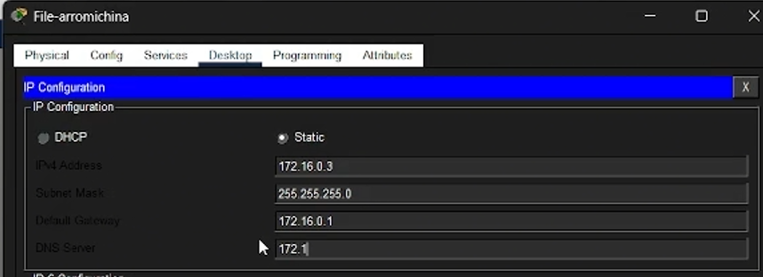
Рис. 24: Настройка file-arromichina 172.16.0.3
Настройка other1-arromichina 172.16.0.3 (рис. 25).
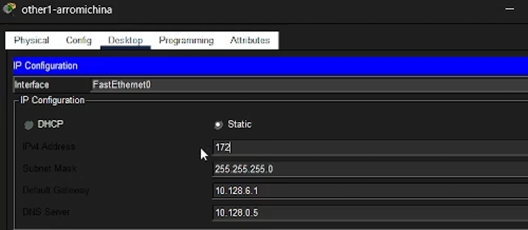
Рис. 25: Настройка other1-arromichina 172.16.0.3 аналогично настраиваем все нужные устройства
Запускаем на проверку(рис. 26).
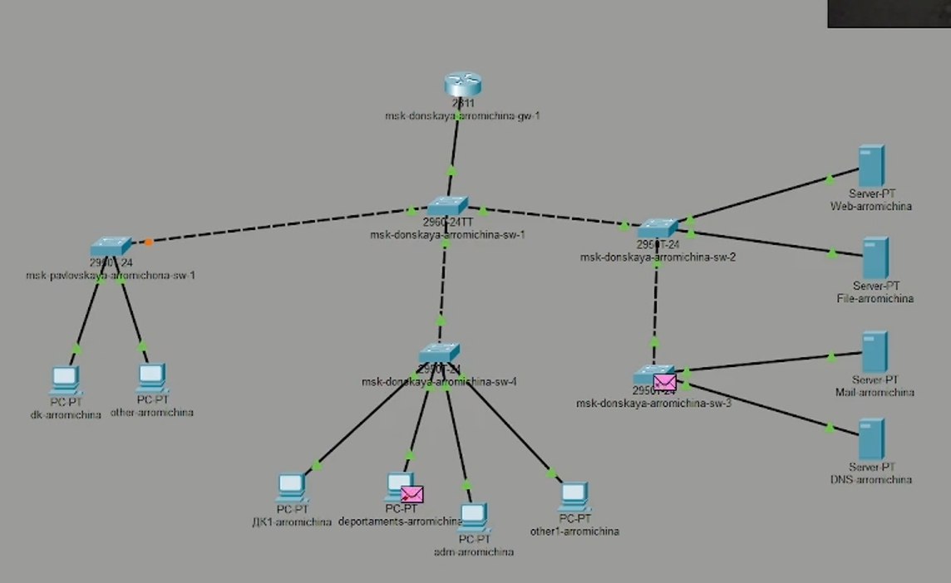
Рис. 26: Запускаем на проверку на этом этапе
Настраиваем все устройства на новый адрес 192.168.0.0(рис. 27).
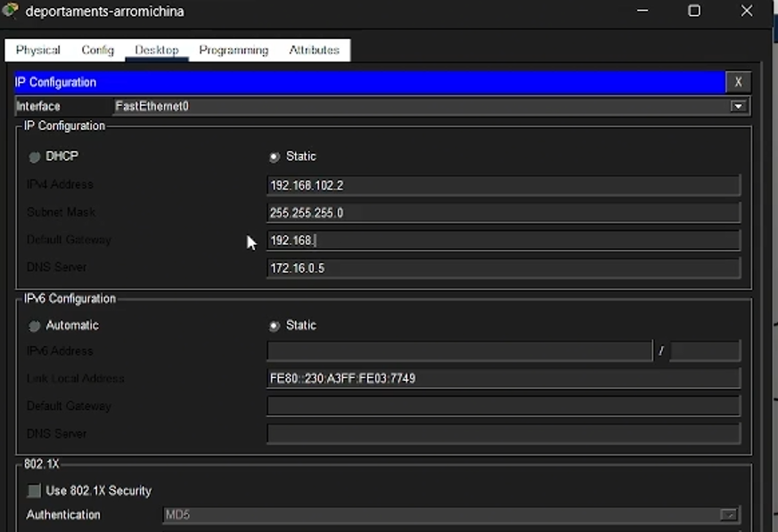
Рис. 27: Настройка всех умтройств на адрес 192.168.0.0
Запускаем на проверку(рис. 28).
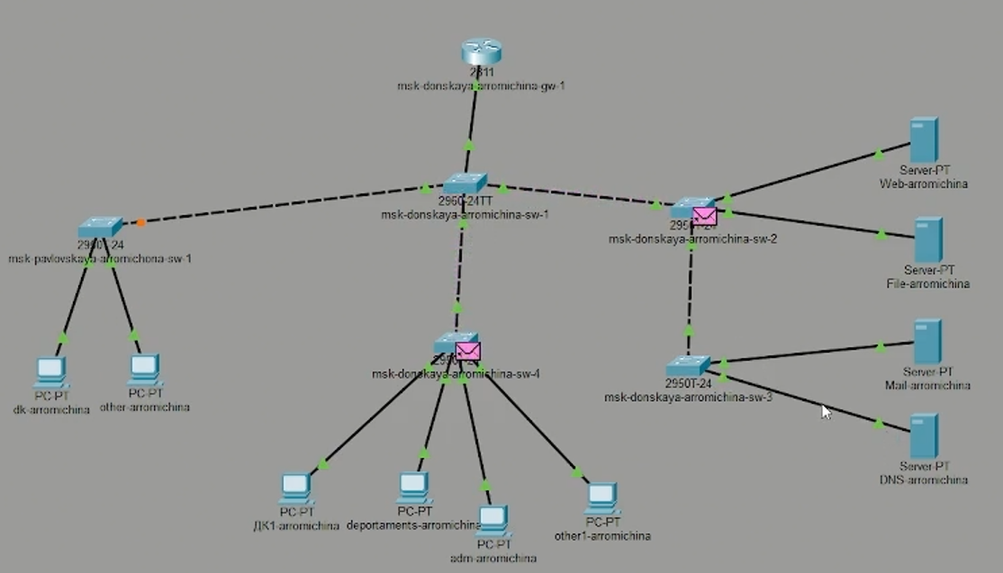
Рис. 28: Запускаем на проверку на этом этапе

3 Выводы
Мы смогли познакомиться с принципами планирования локальной сети организации

4 Контрольные вопросы
- Модель OSI (Open Systems Interconnection) — это эталонная модель, определяющая уровни взаимодействия в сети. Выделяют 7 уровней: физический (передача битов), канальный (формирование кадров, MAC-адреса), сетевой (маршрутизация, IP-адреса), транспортный (обеспечение надежности, сегменты), сеансовый (управление сеансами), представления (преобразование данных) и прикладной (взаимодействие с приложениями).
- Коммутатор (switch) функционирует на канальном уровне (L2), он соединяет устройства в сети, используя их MAC-адреса для коммутации кадров, и используется для создания VLAN.
- Маршрутизатор (router) работает на сетевом уровне (L3), обеспечивает связь между разными сетями (подсетями) и VLAN, принимая решения о маршрутизации на основе IP-адресов.
- Коммутатор второго уровня (L2) работает только с MAC-адресами и не выполняет маршрутизацию, в отличие от коммутатора третьего уровня (L3), который также способен выполнять функции маршрутизации между VLAN, совмещая функции коммутатора и маршрутизатора.
- Сетевой интерфейс — это точка подключения устройства к сети (например, сетевая плата), имеющая собственный MAC-адрес.
- Сетевой порт — это физический разъем на сетевом устройстве (коммутаторе, маршрутизаторе), через который осуществляется подключение.
- Ethernet — базовая технология локальных сетей. Fast Ethernet — стандарт со скоростью передачи 100 Мбит/с. Gigabit Ethernet обеспечивает скорость 1000 Мбит/с, используется для магистралей и серверов.
- IPv4-адрес — это 32-битный адрес, идентифицирующий устройство в сети (например, 10.128.3.1). Сеть — это совокупность устройств, имеющих общую часть IP-адреса. Подсеть — это логическое разделение одной большой сети на более мелкие части для упрощения управления. Маска подсети определяет, какая часть IP-адреса относится к сети, а какая — к узлу (например, /24 или 255.255.255.0). Служебные адреса: адрес сети (младший, все биты хоста =0) и широковещательный адрес (старший, все биты хоста =1). Пример разбиения: сеть 10.128.0.0/16 (одна большая) разбита на подсети /24: 10.128.1.0/24 (управление), 10.128.3.0/24 (ДК) и другие, каждая поддерживает до 254 узлов.
- VLAN (Virtual Local Area Network) — это технология, позволяющая логически разделить единую физическую сеть на несколько изолированных широковещательных доменов. Применяется для разделения трафика разных групп пользователей, повышения безопасности и упрощения управления. Преимущества: трафик отделяется, повышается производительность, упрощается добавление новых устройств. Примеры: отдельная сеть для Администрации (VLAN 103) и отдельная для Дисплейных классов (VLAN 101) на разных территориях.
- Access Port (порт доступа) принадлежит одному конкретному VLAN и используется для подключения конечных устройств (компьютеров, принтеров). Trunk Port (магистральный порт) передает трафик сразу нескольких VLAN между коммутаторами и маршрутизаторами.

Список литературы

